ФЕДЕРАЛЬНОЕ АГЕНСТВО СВЯЗИ ОРДЕНА ТРУДОВОГО КРАСНОГО ЗНАМЕНИ ФЕДЕРАЛЬНОЕ ГОСУДАРСТВЕННОЕ БЮДЖЕТНОЕ ОБЩЕОБРАЗОВАТЕЛЬНОЕ УЧРЕЖДЕНИЕ ВЫСШЕГО ОБРАЗОВАНИЯ «МОСКОВСКИЙ ТЕХНИЧЕСКИЙ УНИВЕРСИТЕТ СВЯЗИ И ИНФОРМАТИКИ»

Кафедра ИСУиА

Отчет по лабораторной работе № 3

по дисциплине «Объектно-ориентированное программирование»

Выполнил: студент группы БАП1901

Савельев Н.Д.

Москва, 2020

Содержание

Цель работы: 3

Задание 3

Ход работы 3

Заключение. 8

# Цель работы:

Доработать пользовательский интерфейс AStar согласно инструкциям. Выполнить задание на лабораторную работу.

# Задание

Подготовить класс Location для совместного использования с классами коллекции Java. Обеспечить реализацию метода equals (). Обеспечить реализацию метода hashcode(). Добавить реализацию каждого из этих методов в класс Location, следуя шаблонам в классе. Добавить поля для «открытых» и «закрытых» вершин в класс AStarState и реализовать методы numOpenWaypoints, getMinOpenWaypoint, addOpenWaypoint, isLocationClosed,closeWaypoint.

# Ход работы

В результате выполнения инструкций в задании был получен следующий код Location:

public class Location

{

/** X coordinate of this location. **/

public int xCoord;

/** Y coordinate of this location. **/

public int yCoord;

/** Creates a new location with the specified integer coordinates. **/

public Location(int x, int y)

{

xCoord = x;

yCoord = y;

}

/** Creates a new location with coordinates (0, 0). **/

public Location()

{

this(0, 0);

}

public boolean equals(Object obj)

{

if (obj == null) {

return false;

}

if (obj instanceof Location)

{

// Cast other object to Point3d type, then compare.

Location other = (Location) obj;

if (xCoord == other.xCoord &&

yCoord == other.yCoord)

{

return true;

}

}

return false;

}

public int hashCode()

{

int prime = 19; // Some prime value

int result = 1;

// Use another prime value to combine

result = prime * result + xCoord;

result = prime * result + yCoord;

return result;

}

}

Код AStarState:

import java.util.HashMap;

/**

* This class stores the basic state necessary for the A* algorithm to compute a

* path across a map. This state includes a collection of "open waypoints" and

* another collection of "closed waypoints." In addition, this class provides

* the basic operations that the A* pathfinding algorithm needs to perform its

* processing.

**/

public class AStarState

{

/** This is a reference to the map that the A* algorithm is navigating. **/

private Map2D map;

public HashMap<Location, Waypoint> openPoint = new HashMap<Location, Waypoint>();

public HashMap<Location, Waypoint> closedPoint = new HashMap<Location, Waypoint>();

/**

* Initialize a new state object for the A* pathfinding algorithm to use.

**/

public AStarState(Map2D map)

{

if (map == null)

throw new NullPointerException("map cannot be null");

this.map = map;

}

/** Returns the map that the A* pathfinder is navigating. **/

public Map2D getMap()

{

return map;

}

/**

* This method scans through all open waypoints, and returns the waypoint

* with the minimum total cost. If there are no open waypoints, this method

* returns <code>null</code>.

**/

public Waypoint getMinOpenWaypoint()

{

Waypoint minOpenWaypoint = null;

float min = Float.MAX_VALUE;

if (openPoint.size() != 0){

for (Waypoint value : openPoint.values()){

float cost = value.getTotalCost();

if (cost < min){

min = cost;

minOpenWaypoint = value;

}

}

return minOpenWaypoint;

}

else

return null;

}

/**

* This method adds a waypoint to (or potentially updates a waypoint already

* in) the "open waypoints" collection. If there is not already an open

* waypoint at the new waypoint's location then the new waypoint is simply

* added to the collection. However, if there is already a waypoint at the

* new waypoint's location, the new waypoint replaces the old one <em>only

* if</em> the new waypoint's "previous cost" value is less than the current

* waypoint's "previous cost" value.

**/

public boolean addOpenWaypoint(Waypoint newWP)

{

boolean isInSet = openPoint.containsKey(newWP.getLocation());

if (!isInSet){

openPoint.put(newWP.getLocation(), newWP);

return true;

}

else{

Waypoint prevWaypoint = openPoint.get(newWP.getLocation());

if (prevWaypoint.getPreviousCost() > newWP.getPreviousCost()){

openPoint.put(newWP.getLocation(), newWP);

return true;

}

}

return false;

}

/** Returns the current number of open waypoints. **/

public int numOpenWaypoints()

{

return openPoint.size();

}

/**

* This method moves the waypoint at the specified location from the

* open list to the closed list.

**/

public void closeWaypoint(Location loc)

{

Waypoint p = openPoint.remove(loc);

closedPoint.put(loc, p);

}

/**

* Returns true if the collection of closed waypoints contains a waypoint

* for the specified location.

**/

public boolean isLocationClosed(Location loc)

{

return closedPoint.containsKey(loc);

}

}

После закуска программы открывается окно игры (Рисунок 1).

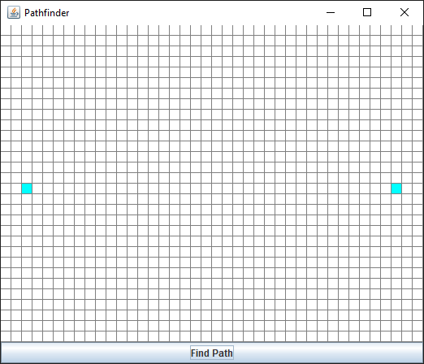

Рисунок 1 – Окно игры

После нажатия кнопки “Find Path” происходит прокладывание пути между вершинами(Рисунок 2).

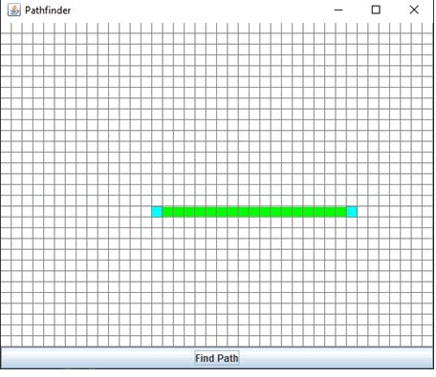

Рисунок 2 – Путь проложен

Возможно добавление препятствий на пути(Рисунок 3).

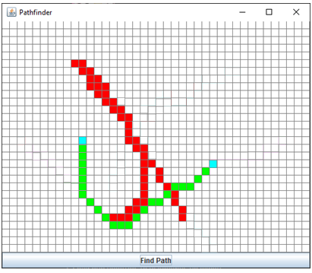

Рисунок 3 – Путь с препятствиями

# Заключение.

В ходе выполнения этой лабораторной работы были получены знания и навыки программирования на java. Была написана программа согласно заданию из методички.